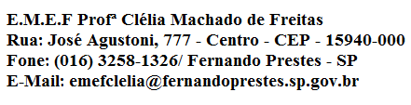

E.M.E.F“PROFESSORA CLELIA MACHADO DE FREITAS”
PERIODO DE: 01/03 à 05/03/2021.
DISCIPLINA: LINGUA PORTUGUESA/MATEMÁTICA
PROFESSORA: EDNA M. CARONI MEDLIJ.
ALUNO (A): _____________________________
ANO: 3º ANO A.
DATA: 01/03/2021.
ATENÇÃO
ACESSAR O VÍDEO NO YOUTUBE PARA ASSISTIR AS AULAS DA
SEMANA DE 08 A 12 DE FEVEREIRO DA PROFESSORA EDNA!
https://www.youtube.com/watch?v=XIoNlvpeKuk
Segunda-feira
Português
Leia e realize a atividade na folha:
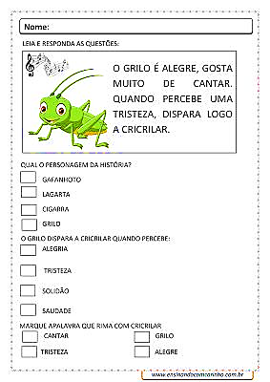
Matemática
Realize as atividades na folha:

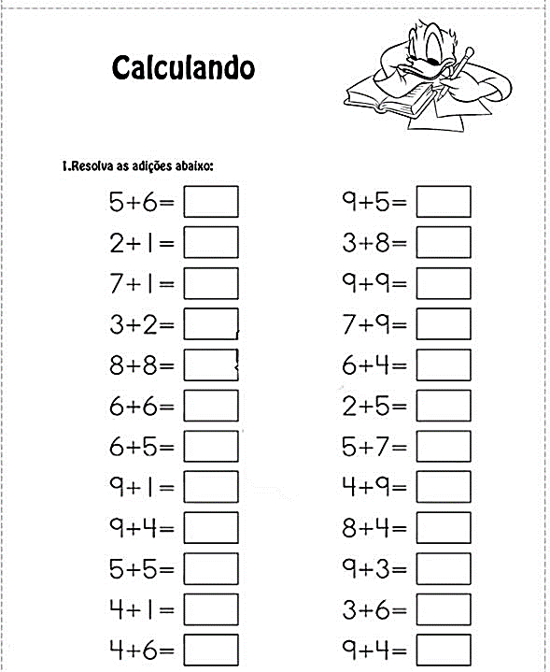

E.M.E.F.“PROFESSORA CLELIA MACHADO DE FREITAS”
PERIODO DE: 01/03 à 05/03/2021.
DISCIPLINA: LINGUA PORTUGUESA/MATEMÁTICA
PROFESSORA: EDNA M. CARONI MEDLIJ.
ALUNO (A): _____________________________
ANO: 3º ANO A.
DATA: 02/03/2021.
Terça-feira
Português
Leia e realize a atividade na folha:
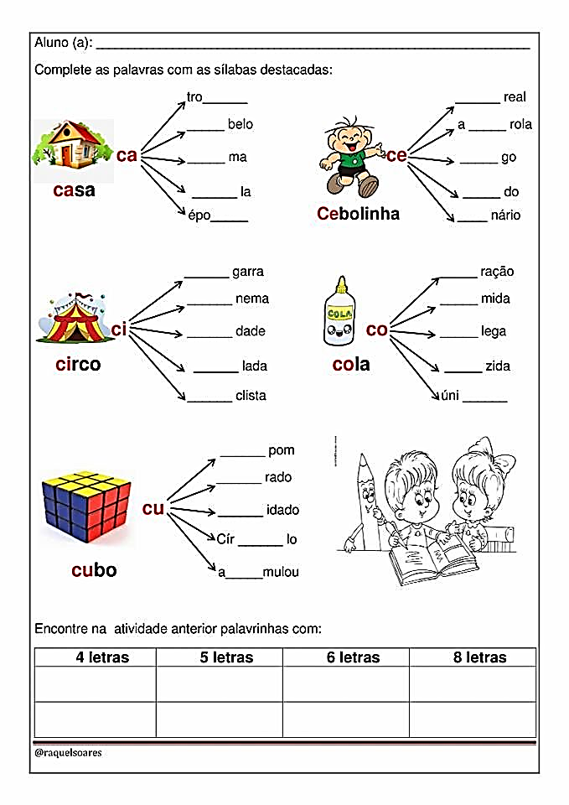
Matemática
Realize a atividade na folha:

E.M.E.F.“PROFESSORA CLELIA MACHADO DE FREITAS”
PERIODO DE: 01/03 à 05/03/2021.
DISCIPLINA: LINGUA PORTUGUESA/MATEMÁTICA
PROFESSORA: EDNA M. CARONI MEDLIJ.
ALUNO (A): _____________________________
ANO: 3º ANO A.
DATA: 03/03/2021.
Quarta-feira
Português
Leia e realize a atividade na folha, pintando o grilo:
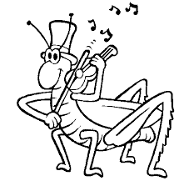
Dê um nome para o grilo: ________________________________________
Quantas patinhas tem o grilo?____________________________________
Qual instrumento o grilo está tocando?
( ) Violão ( ) Sanfona ( ) Violino

Matemática

Realize as atividades na folha:
